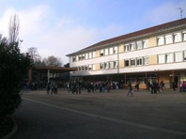
Collège du Bastberg
67 330 Bouxwiller

Un exemple de mise en place de projet autour de l'Europe en collège
(niveau 3è - 2013/2014)

Intitulé du projet : L'Europe et l’Alsace, un impératif et un défi pour la paix

Le collège du Bastberg (à Bouxwiller) propose un projet pour le niveau 3è autour de l’Europe et de l’une de ses capitales, Strasbourg, tout au long de l’année. Ce projet est le fruit d’échanges et de réflexions entre Mme Ott-Dollinger, professeur d’Allemand et M. Schneider, professeur d’Histoire-Géographie.

En rapport avec les programmes d’Histoire-Géographie et d’Allemand, ce travail essaie de mettre en évidence toute la complexité et toute la richesse d’une approche interdisciplinaire. En s’appuyant sur l’exemple de l’Alsace, et plus particulièrement sur Strasbourg, une histoire des rapports franco-allemands, moteur de la construction européenne, est présentée aux élèves. Trois lieux emblématiques peuvent être retenus pour cette thématique :
- Le quartier de la « Neustadt » à Strasbourg, un lieu de confrontation et de compétition franco-allemandes : l’architecture comme affirmation de la domination, du pouvoir et de la puissance d’un Empire ;
- Le Struthof à Natzwiller, un lieu d’exercices des horreurs de la Seconde Guerre mondiale : l’Alsace, espace intermédiaire entre la France et l’Allemagne, comme symbole d’une Europe écrasée et humiliée par les nazis ;
- Le Parlement, lieu emblématique de la construction européenne autour du couple franco-allemand : l’architecture comme symbole de réconciliation et la ville de Strasbourg, carrefour d’influences, choisie comme une des capitales de l’Europe dans un espace frontalier.

Ainsi l’Alsace est présentée aux élèves comme un espace intermédiaire, théâtre des rapports franco-allemands souvent conflictuels mais qui, au final, débouchent sur la paix et la réconciliation après les tragédies du siècle dernier.

L'année scolaire est rythmée par la visite de ces trois lieux emblématiques, synonymes de trois temps forts pour les élèves. Ils peuvent consulter les différents documents qui accompagnent chaque visite des lieux sur le site d’Histoire-Géographie du collège : http://www.col-bouxwiller.ac-strasbourg.fr/spip30/histgeo/. Ces visites leur permettent aussi d’approfondir certains sujets dans le cadre de l’Histoire des arts.
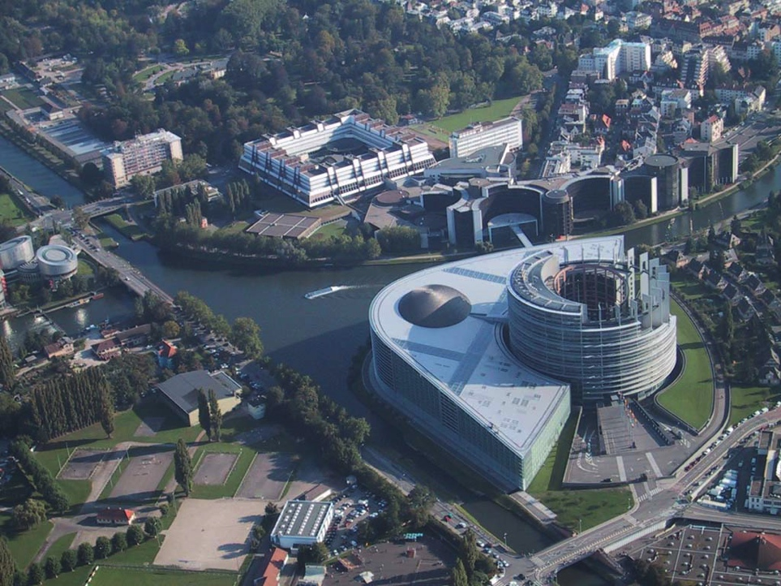
Le premier temps est consacré au Parlement européen à Strasbourg en début d'année (fin septembre) avec deux classes de 3è. Les élèves effectuent le matin une visite du bâtiment (qui abrite le plus grand hémicycle d’Europe) au cours de laquelle leur sont expliqués le fonctionnement et les activités de l’Union européenne.
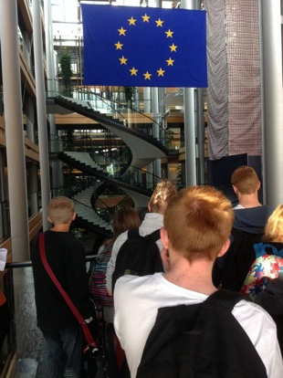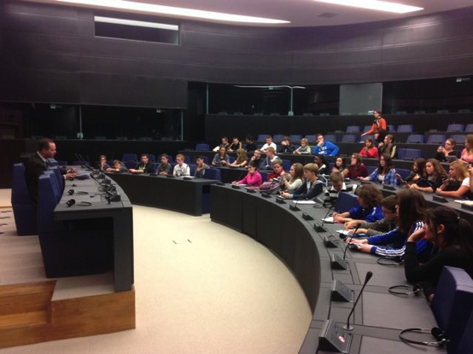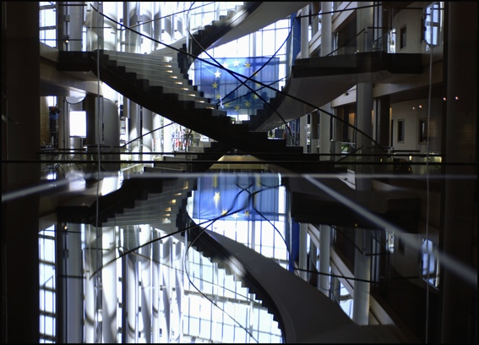
L'après-midi, ils assistent à une présentation de son architecture (formes, styles, matériaux et symboles) et à une explication du choix de Strasbourg comme l’une des capitales de l'Europe (cf. Conseil de l'Europe et siège du Parlement) de la part de leurs professeurs. Munis d'un questionnaire, le groupe découvre ensuite les environs et notamment le parc de l'Orangerie, dont le nom est lié à un épisode de l'histoire de Bouxwiller au moment de la Révolution française.
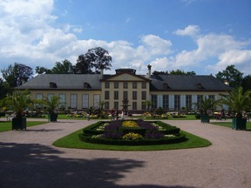
Les élèves de 3è SEGPA bénéficient aussi de cette visite guidée un peu plus tard dans l’année.
[http://www.col-bouxwiller.ac-strasbourg.fr/spip30/histgeo/spip.php?article1]

Le deuxième temps (début décembre) est voué à la découverte de la ville de Strasbourg avec deux autres classes de 3è afin de travailler le concept de « métropole » en Géographie. Un itinéraire permet de découvrir quatre lieux différents qui présentent à la fois des aspects historiques et géographiques de la ville. Ces différents aspects sont alors contextualisés dans une perspective de jeu d'échelles, d’histoire franco-allemande et de construction européenne. L'itinéraire débute par le Parlement européen (qui renforce le statut de capitale européenne de la ville), se poursuit en tram par la place de la République (la « Neustadt » cœur du pouvoir impérial au moment de l'occupation allemande de la ville) et à pieds par la visite du centre-ville et de la cathédrale (monument symbole de la ville et splendeur architecturale du Moyen Age connue dans toute l’Europe).
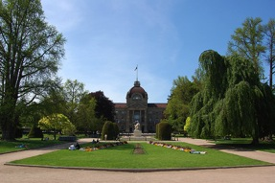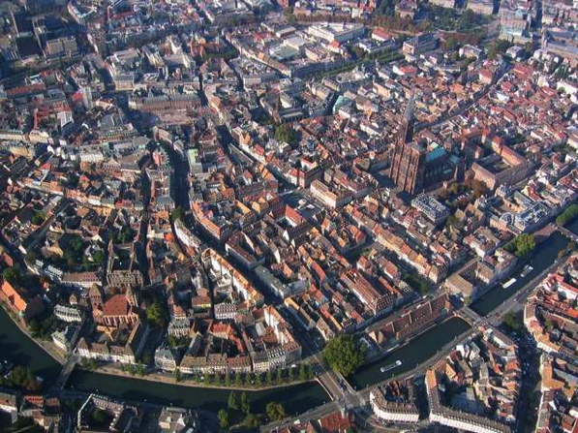
L’après-midi s’achève par la découverte du projet de rénovation urbaine du quartier des « Deux Rives ». Arrivés en tram, les élèves constatent toute l'importance du projet et comprennent alors ses ambitions : faire de la métropole strasbourgeoise un exemple de « ville durable » et proclamer encore davantage l'identité européenne et rhénane de la capitale alsacienne. Aussi qualifié de « Neue-Neustadt », ce projet de rénovation urbaine affirme bien sa filiation avec le projet allemand de la « Neustadt » à la fin du XIXè s.
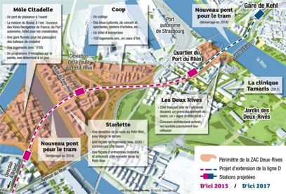
[http://www.col-bouxwiller.ac-strasbourg.fr/spip30/histgeo/spip.php?article9]

Enfin, le troisième temps au mois de mai (temps fort qui clôt ce cycle sur l'Europe) est entièrement dédié à la visite du camp de concentration du Struthof pour toutes les classes de 3è (3è SEGPA incluse). Mrs Schneider et Colombo avec Mme Ott-Dollinger ont construit un parcours du camp et de ses alentours en plusieurs étapes. Un questionnaire est distribué aux élèves afin qu’ils gardent une trace de la visite.
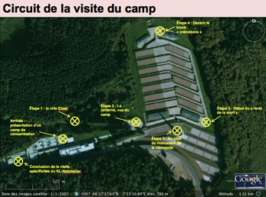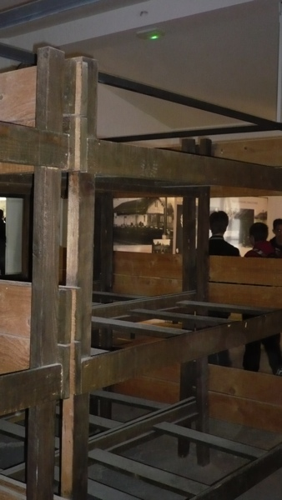
[http://www.col-bouxwiller.ac-strasbourg.fr/spip30/histgeo/spip.php?article12]
Après la visite, la découverte du Mémorial d’Alsace-Moselle à Schirmeck permet aux élèves de mieux comprendre les conséquences de l’oppression de la nazification, le drame de l’incorporation de force (« les Malgré-Nous ») et celui de la déportation dans la région. Cette découverte rappelle ainsi aux élèves la réalité de la guerre totale puis l’histoire de la réconciliation franco-allemande dans le cadre de la construction européenne.
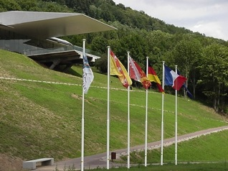
Ces trois temps forts sont ponctués par les interventions de Mme Christensen, chargée de mission au Centre d’Information sur les Institutions Européennes de Strasbourg (CIIE), qui apporte chaque année un éclairage bienvenu sur l’Union européenne aux élèves de 3è et de 3è SEGPA.

Un autre élément est prévu afin d’enrichir ce projet : la Première Guerre mondiale dans la région Alsace. Une journée au Musée Mémorial du Linge pourra être proposée. Son but, faire découvrir la vie quotidienne des soldats dans les tranchées et l’enjeu du col du Linge pendant la guerre.
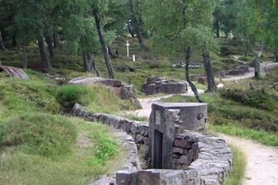

Mis en place progressivement depuis 2008, ce projet s’articule autour des objectifs suivants :
1. Sur quels grands principes reposent les institutions européennes présentes à Strasbourg ?
2. Comment l'architecture peut-elle incarner les idées, les symboles et les concepts de la construction européenne ?
3. Pourquoi faire de Strasbourg l'une des capitales de l'Europe ?
4. Comment la métropole alsacienne redécouvre-t-elle son identité rhénane et européenne avec le projet urbain du quartier des « Deux Rives » ?
5. Comment l'Europe est-elle passée de l'atrocité de la guerre et des camps à un espace de paix ?

Enrichi chaque année, ce travail est en perpétuelle construction. Il permet ainsi aux élèves de mieux comprendre l’histoire singulière d’une région frontalière et de sa capitale dans une double perspective : la réconciliation franco-allemande et la construction européenne.

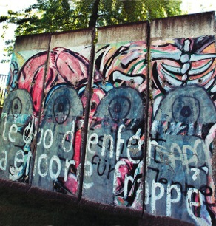

Mme Ott-Dollinger et M. Schneider

